**Итоги Недели безопасного Рунета**

 Центральная городская детская библиотека имени М. Горького и Детские библиотеки-филиалы МБУК ЦБС г. Таганрога приняли участие в 18-й Общероссийской Неделе безопасного Рунета – традиционное российское событие, посвященное цифровой безопасности и позитивного контента в интернете, которая проходила с 4 февраля по 13 февраля.

Неделя безопасного Рунета приурочена к Международному Дню безопасного Интернета (Safe Internet Day) - международной дате, обращающей внимание специалистов и пользователей Сети к проблеме ее информационной безопасности.

Интернет - технологии стали неотъемлемой частью жизни современного человека, особенно популярны они среди детей и молодежи. Однако виртуальное пространство полно опасностей. Угрозы, хулиганство, вымогательство, неэтичное и агрессивное поведение – все это нередко можно встретить в интернете. Обеспечение информационной безопасности и воспитание информационной культуры должно стать приоритетным направлением работы для детей, подростков и молодежи.

В Центральной городской детской библиотеке имени М. Горького в отделе «Электронный зал» в течение всей недели для разной возрастной категории детей проводились беседы у книжной выставки «Без опаски в Интернет” видеопоказ “Мой Интернет. Моя безопасность”, тематические, информационные часы и викторины.

Каждый читатель получил информационные листы “Правила безопасного поведения в сети Интернет”.

Вниманию пользователей были представлены лучшие книжные, периодические и электронные издания для детей, посвященные вопросам безопасного использования компьютера и Интернета, повышения уровня информационной культуры и обеспечения грамотного поиска информации.

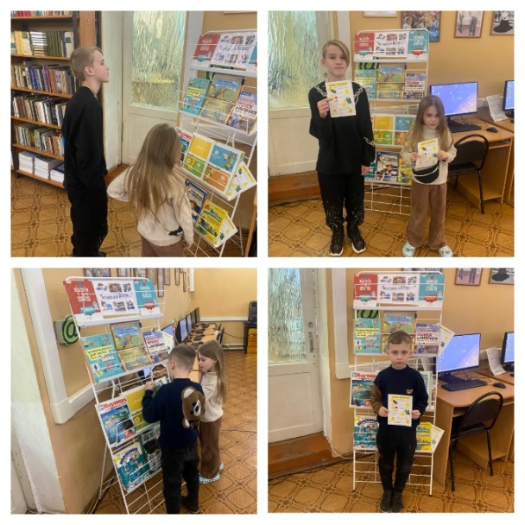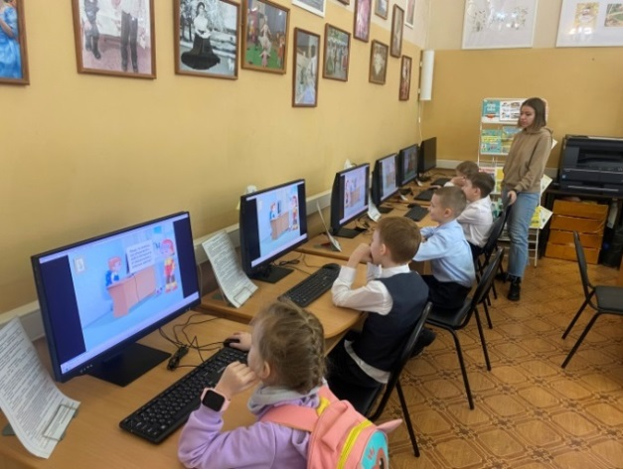

4 февраля в рамках Недели безопасного Рунета для учащихся 3 класса МАОУ СОШ №12 прошло путешествие по интересным и безопасным интернет-ресурсам «Вебландия», дети узнали много полезной информации, познакомились с правилами безопасного поведения в сети Интернет.

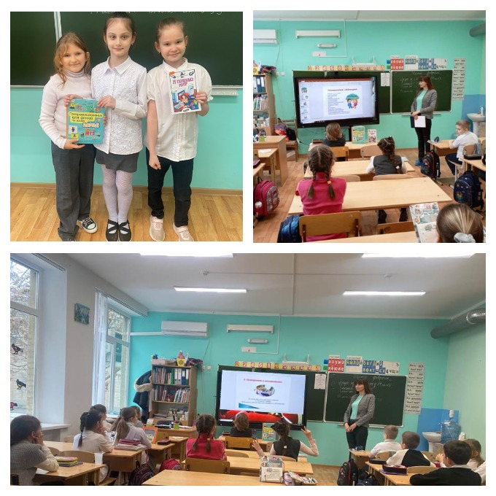

6 февраля в рамках Недели безопасного Рунета учащиеся третьих классов МАОУ гимназии имени А.П. Чехова приняли участие в познавательной беседе о пользе и вреде сети интернет. Ребята ответили на вопрос «Что такое интернет и для чего он нужен?», выяснили, что в Интернете есть как положительные, так и отрицательные стороны, изучили основные правила пользования в интернете. В конце встречи ребята поиграли в игру «Это я, это я, это все мои друзья» и посмотрели мультфильм «Фиксики. Осторожней в Интернете!»

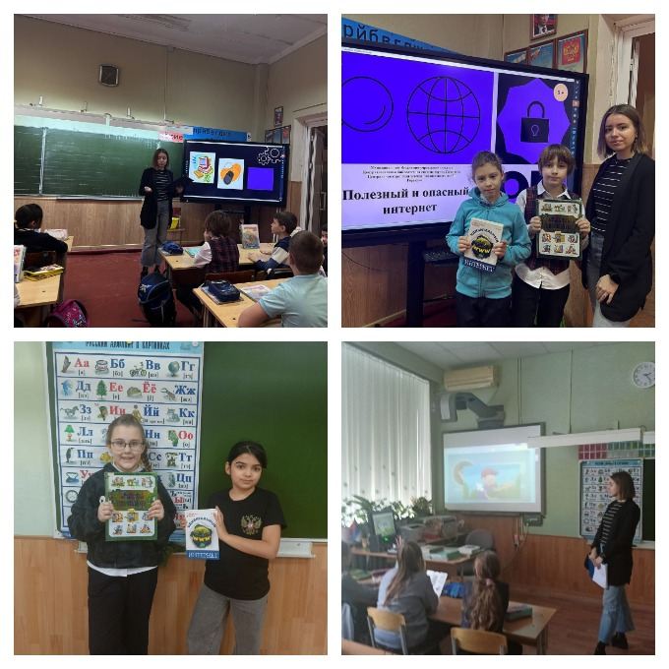

Мероприятия прошли в Детских библиотеках-филиалах МБУК ЦБС

г. Таганрога.

В рамках акции «Неделя безопасного Рунета» в библиотеке имени Н. Островского – филиал № 1 в библиотеке работала книжная выставка «РУНЕТ – детям».

13 февраля прошла беседа с читателями «Безопасность – наш девиз». Дети познакомились с правилами безопасного использования Интернет-ресурсов.

В библиотеке можно было проверить свои знания о правилах безопасного Интернета для детей с помощью онлайн-викторины "Друг - Интернет".

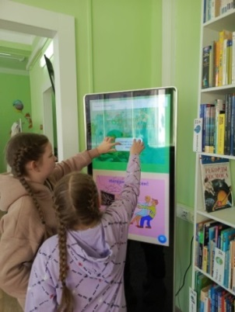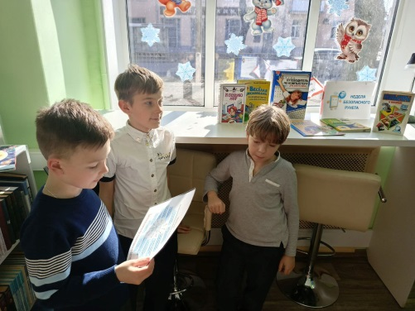

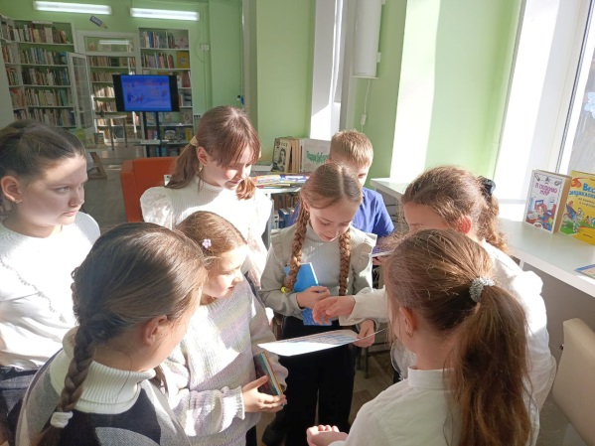

В рамках акции «Неделя Безопасного Рунета», сотрудники детской библиотеки имени А. Гайдара филиал № 2 для МОБУ лицея № 7 провели информационный час “Безопасность в сети Интернет”, ребята узнали о многогранных возможностях интернета в современном обществе, познакомившись с интересной электронной презентацией.

Раздавались листовки читателям «Безопасность в Интернете», «Полезные сайты или территория безопасности».

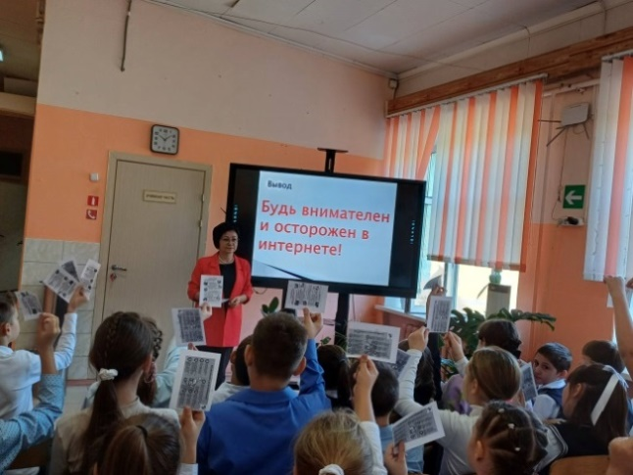 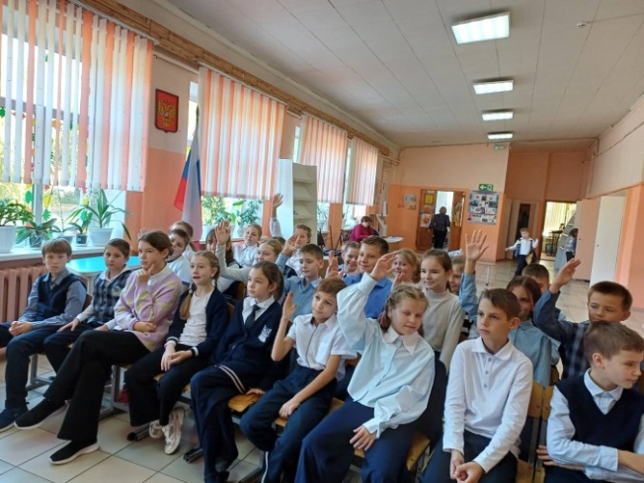

В детской библиотеки – филиал № 13 вниманию читателей предлагалась книжная выставка «Разумный Интернет». Проведены индивидуальные беседы о защите личных данных, о технологии безопасного общения в Интернете, знакомили с каталогом лучших безопасных детских ресурсов.

Каждому участнику вручались информационные листки и памятки «Безопасность в Интернете», «Угрозы глобальной сети».

В течение недели проходила демонстрация видеороликов о правилах пользования Интернетом и о том, как получить защиту от неприятностей виртуального мира.

Для учащихся 3 класса МОБУ СОШ № 36, 11 февраля был проведен информационный час «Интернет без опасности». Ребята узнали о том, как правильно распоряжаться своими персональными данными в Интернете, а также познакомились с безопасными детскими ресурсами “Вебландия”.

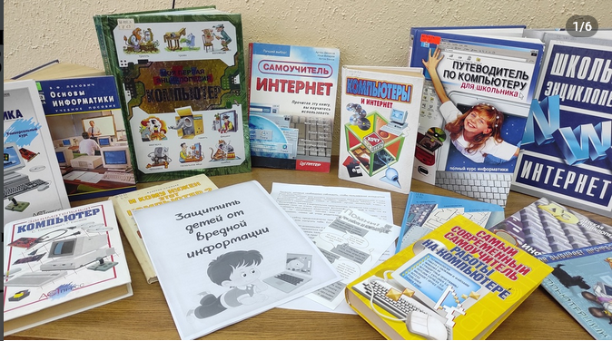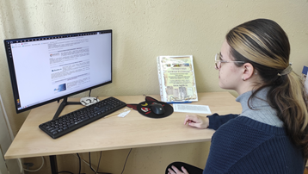

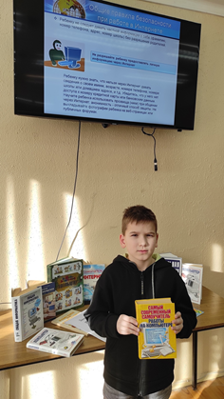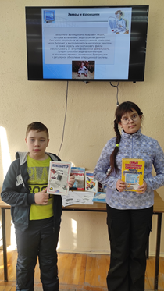

В рамках “Недели безопасного Рунета” сотрудники Детской библиотеки имени И.Д. Василенко провели информационный час "Мы - за безопасный Интернет!", ребята вспомнили основные правила безопасности при работе в "Интернет", просмотрели видеоролики "Как защититься от Интернет-мошенников".

В библиотеке была оформлена книжная выставка “Интернет безопасный, интересный, познавательный”, у книжной выставки состоялись беседы "Добрый Интернет - детям!", "Безопасность детей в интернете: современные вызовы".

В течение недели библиотекари знакомили детей и взрослых с безопасным и позитивным Интернетом, информировали о сайтах МБУК ЦБС города Таганрога, о возможностях электронных каталогов. Раздавались информационные листы, буклеты читателям «Правила Web-воспитанности», «Безопасность в Интернете».

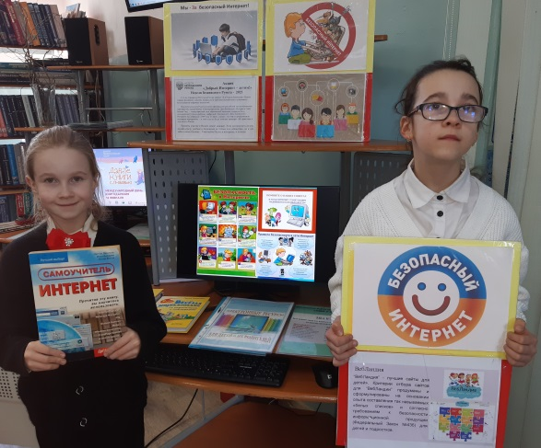 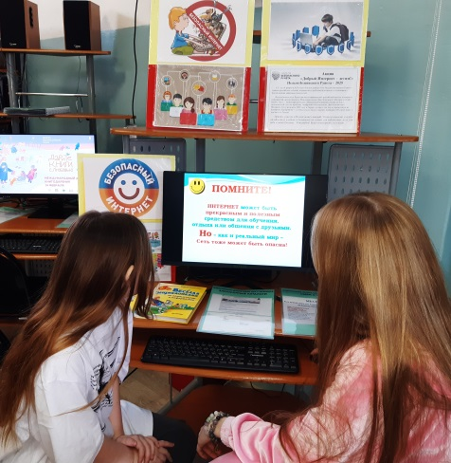

13 февраля 2025 года в рамках Недели безопасного Рунета ведущие специалисты и сотрудники детских библиотек МБУК ЦБС г. Таганрога приняли участие во Всероссийской конференции «Вместе за семейный Интернет: роль и возможности библиотек», организованный Отделом социологии, психологии и педагогики детского чтения РГДБ совместно с Центром безопасного Интернета «Не Допусти».

В работе конференции принимали участие ведущие исследователи медиа и информационной грамотности, специалисты по вопросам взаимодействия детей с информацией и развития информационной культуры личности, а также представители библиотечного сообщества, осуществляющие собственные проекты по обеспечению информационной безопасности детства в регионах.

В ходе конференции обсуждались вопросы поведения детей и подростков в Интернете, медийно-информационная и цифровая грамотность детей и родителей, проекты детских библиотек для детей, подростков и родителей в Интернете.

В ходе 18-ой Общероссийской Недели безопасного Рунета, в детских библиотеках г. Таганрога проведено **25 мероприятий**, на которых побывало более **744 человек**, информационных листов, закладок, буклетов и памяток выдано более **500 экземпляров**.

Мероприятия, проведенные в течение Недели безопасного Рунета, прошли продуктивно и интересно, каждый смог внести свой вклад в создание безопасной Интернет-среды и узнать для себя что-то новое. Интернет называют уникальным пространством, источником знаний и развлечений, при этом важно соблюдать несложные правила, чтобы он стал надежным другом и верным помощником.

 Зав. отделом «Электронный зал» ЦГДБ имени М. Горького Лавыш С.Е.